KATOLIČKA OSNOVNA ŠKOLA U VIROVITICI

e - POTVRDE o statusu učenika

Učenici i roditelji Katoličke osnovne škole u Virovitici sada možete samostalno izraditi potvrde.
Za pristup potvrdama otvorite poveznicu:
https://potvrde.skole.hr/login
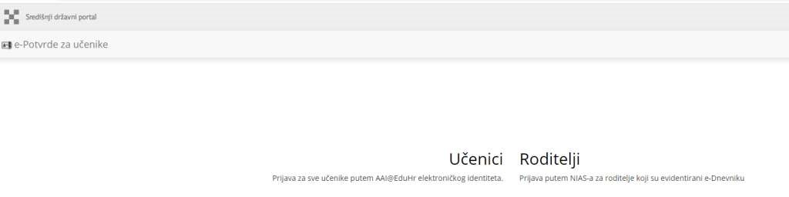
UČENICI se prijavljuju putem @skole.hr računa.
RODITELJI se prijavljuju putem sustava e-Građani.

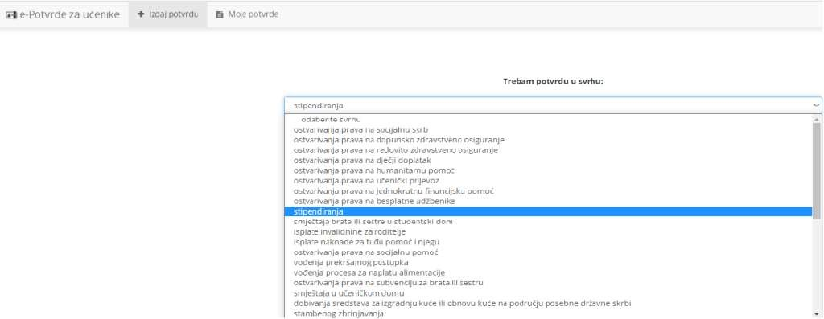
Nakon prijave otvara se
novo sučelje.

Odaberite „izdaj potvrdu“ i svrhu zbog koje vam je potvrda potrebna.
Potvrdu je moguće preuzeti odabirom ikone „moje potvrde“.

KATOLIČKA OSNOVNA ŠKOLA U VIROVITICI

Primjer izrađene potvrde:
